四川省渠县畜牧食品局
关于2017年部门决算编制说明

一、基本职能及主要工作
（一）主要职能
（1）畜牧兽医技术推广；
（2）负责全县畜牧行业管理及服务；
（3）委托实施畜牧行业行政执法；
（4）负责全县家畜禽疫病防疫；
（5）协助全县畜牧业的发展。
（二）2017年重点工作完成情况
一是畜牧经济持续增长。1-9月全县畜牧业增加值同比增长1.68%，增速居全市第一。预计12月底，全县生猪出栏97.78万头，肉牛出栏6.32万头，肉羊出栏20.08万头，家禽出栏1210.32万只，禽蛋产量2.03万吨，同比分别增长2.79%，4.82%，4.93%，2.81%，3.12%。预计实现畜牧业产值可达41.1亿元，畜牧业为民人均增收173元。二是畜禽标准化养殖再上台阶。全年累计新增规模养殖场105个，占全年任务数95个的110.53%。建设、完善畜禽养殖场（小区）55个，占全年任务数50个的110%。发展德康家庭农场35个，占全年任务数35个的100%。新建畜牧专合组织4个，占全年任务数3个的133.33%。创建标准化示范场省级3个、市级3个，完成市级下达任务的100%。三是畜禽养殖污染治理成效明显。全县禁养区内养殖场共194家，截止目前已关拆禁养区养殖场189家，关拆率达97.4%，关拆工作位居全市第一；整改场正加紧按“一场一策”方案强力整改，全县累计已整改非禁养区养殖场945家，整改进度达85.75%，12月底将全面完成整改任务；结合环保督察，强力推进生猪定点屠宰监管“扫雷行动”，整合A级屠宰场3个，关闭非规划区屠宰场28个，新建、迁建16个。四是产业促进脱贫攻坚。在全县130个贫困村派驻畜牧技术人员130名，组织35名专家巡回服务，全年培育科技示范户131个、致富带头人426个，帮助3500人实现脱贫；帮助融资200余万元，在李渡乡灯台村建成德康生猪家庭农场1个，预计年出栏肥猪2000头；通过小额贷款、产业发展金入股等方式，成立土生金养禽、硕园水果种植等农民专业合作社，加快促进贫困户脱贫增收。五是重大项目稳步推进。渠县30万头生猪产业化生态循环经济园建设项目运行成效明显。李渡狮牌村10万头仔猪基地，存栏种猪4200余头，年生产能力10万头以上。渠南乡5万头种猪选育基地今年已选育种猪32000头；特驱饲料厂2016年获“省级示范企业”称号，今年创“国家级示范企业”已通过农业部验收合格；德康生猪家庭农场发展势头强劲，全年发展德康生猪家庭农场35个，年新增出栏量7万头以上。六是重点工程进展顺利。渠南至宝城现代畜牧产业示范带重点示范工程建设任务已全面完成；新市乡建成三拱村肉牛养殖基地，现存栏肉牛600头；五通村建设种羊繁殖基地，现存栏纯种种羊1200头。七是全力向上争取资金。累计向上争取资金1150.273万元，占全年任务1254万元的91.73%。八是固定资产投资增幅明显。全年完成固定资产投资总量6.606亿元，占全年任务6亿元的110.1%；预计全年完成入库投资总量4.65亿元，占全年任务4.6亿元的101.1%。九是畜产品质量保障有力。全年创建无公害畜产品基地29个；全县畜禽免疫密度达100%，畜禽圈舍及环境面源消毒达100%，动物防疫工作位列全市前茅；严厉打击非法经营行为，杜绝不合格产品上市销售，全年无畜产品安全事件发生。十是党的建设巩固提升。纵深推进“两学一做”学习教育常态化制度化，以党支部标准工作法为抓手，切实加强机关党的思想建设、政治建设、组织建设、作风建设、纪律建设和反腐倡廉建设，全面落实“两个责任”，持之以恒纠正“四风”，强化执纪监督与审查。全年畜牧系统未发现违法违纪行为，建设了一支思想过硬、技能过硬的畜牧队伍。
二、部门概况
渠县畜牧食品局及下属直属事业站、所6个，其中行政单位0个，参照公务员法管理的事业单位2个，其他事业单位4个。
三、收支决算总体情况说明
2017年畜牧食品局本年收入合计1459.69万元，其中：财政拨款收入1459.69万元，占100%；事业收入0万元，占0%；经营收入0万元，占0%；附属单位上缴收入0万元，占0%；其他收入0万元，占0%。
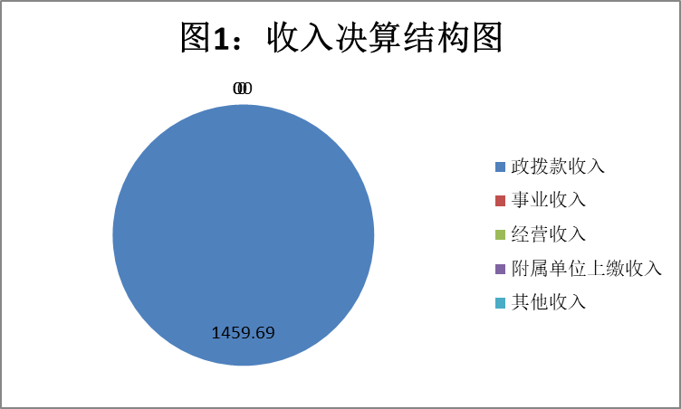

2017年畜牧食品局本年支出合计1459.69万元，其中：基本支出342.42万元，占23.46%；项目支出1117.27万元，占76.54%；上缴上级支出0万元，占0%；经营支出0万元，占0%；对附属单位补助支出0万元，占0%。
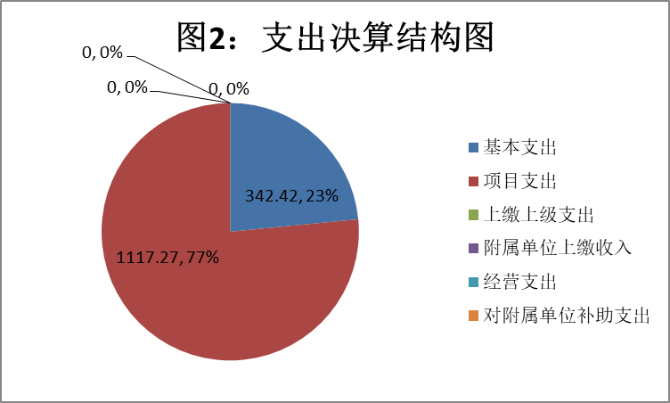

四、财政拨款收入支出决算总体情况说明
2017年度财政拨款收、支总计1459.69万元。与2016年相比，财政拨款收、支总计各减少668.68万元，下降31.42%。
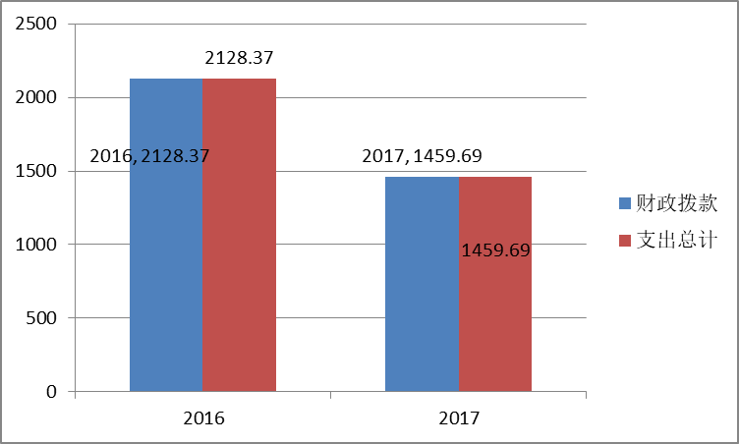

图3：财政拨款收、支决算总计变动情况柱状图
五、一般公共预算财政拨款支出决算情况说明
（一）一般公共预算财政拨款支出决算总体情况
2017年度一般公共预算财政拨款支出1459.69万元，占本年支出合计的100%。与2016年相比，一般公共预算财政拨款减少668.68万元，下降31.42%。
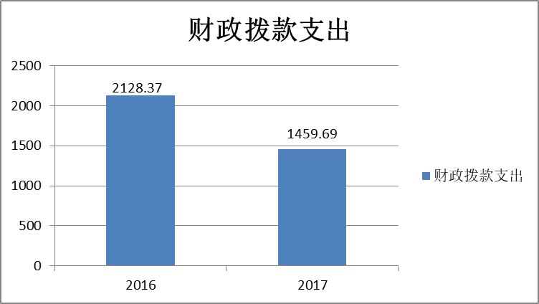

图4：一般公共预算财政拨款支出决算变动情况柱状图
（二）一般公共预算财政拨款支出决算结构情况
渠县畜牧食品局2017年一般公共预算财政拨款支出1459.69万元，主要用于以下方面:农业水支出907.43万元，占62.17%；商业服务支出481万元，占32.95%；社会保障和就业支出34.34万元，占2.28%；医疗卫生支出16.31万元，占1.11%；住房保障支出20.61万元，占1.49%。
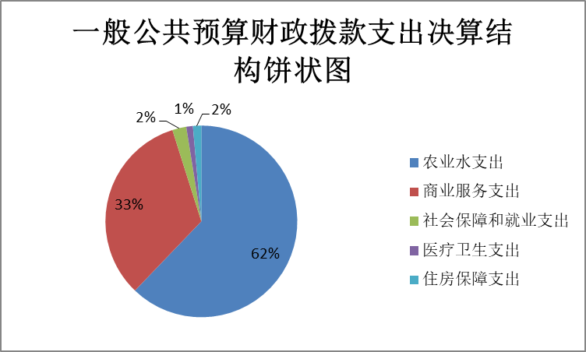

图5：一般公共预算财政拨款支出决算结构饼状图
（三）一般公共预算财政拨款支出决算具体情况
1.一般公共服务（类）农业水支出（款）农林（项）:2017年决算数为907.43万元，完成预算100%。
2.社会保障和就业（类）社会保障和就业支出（款）行政事业单位离退休（项）:2017年决算数为34.34元，完成预算100%。
3.医疗卫生与计划生育（类）医疗卫生与计划生育支出（款）医疗保障（项）:2017年决算数为16.31万元，完成预算100%。
六、一般公共预算财政拨款基本支出决算情况说明
畜牧食品局2017年一般公共预算财政拨款基本支出342.42万元，其中：
人员经费260.05万元，主要包括：基本工资、津贴补贴、奖金、伙食补助费、绩效工资、机关事业单位基本养老保险缴费、职业年金缴费、其他社会保障缴费、其他工资福利支出、离休费、退休费、抚恤金、生活补助、医疗费、奖励金、住房公积金、提租补贴、购房补贴、其他对个人和家庭的补助支出。
公用经费82.37万元，主要包括：办公费、印刷费、咨询费、手续费、水费、电费、邮电费、取暖费、物业管理费、差旅费、因公出国（境）费用、维修（护）费、租赁费、会议费、培训费、公务接待费、劳务费、委托业务费、工会经费、福利费、其他交通费、税金及附加费用、其他商品和服务支出。
（数据来源数据来源财决08-1表，根据本部门实际支出情况罗列全部经济分类科目。）
七、“三公”经费财政拨款支出决算情况说明
（一）“三公”经费财政拨款支出决算总体情况说明
畜牧食品局2017年度“三公”经费财政拨款支出决算为15万元，完成预算100%，其中：因公出国（境）费支出决算为0万元，完成预算100%；公务用车购置及运行维护费支出决算为15万元，完成预算100%；公务接待费支出决算为0万元，完成预算100%。2017年度“三公”经费支出决算数（与预算数持平）的主要原因是严格按预算要求执行。
（上述“预算”口径为调整预算数。）
（二）“三公”经费财政拨款支出决算具体情况说明
2017年度“三公”经费财政拨款支出决算中，因公出国（境）费支出决算0万元，占0%；公务用车购置及运行维护费支出决算15万元，占100%；公务接待费支出决算0万元，占0%。具体情况如下：
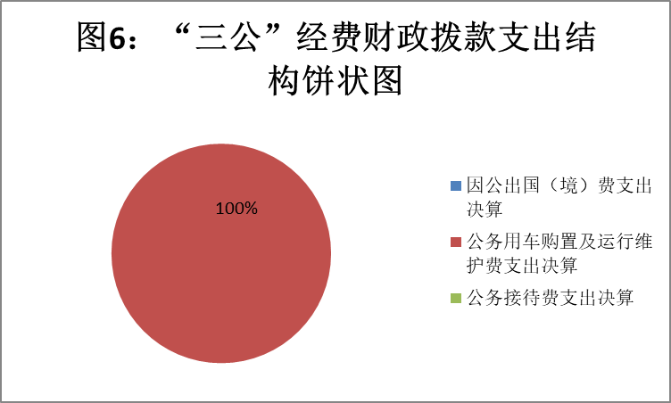

1.因公出国（境）经费支出0万元。全年安排因公出国（境）团组0次，出国（境）0人。开支内容包括：…（团组名称、出访地点、取得成效）等。
因公出国（境）支出决算比2016年增加0万元，增长0%。
2.公务用车购置及运行维护费支出15万元。其中：
公务用车购置支出0万元。全年按规定更新购置公务用车0辆，其中：轿车0辆、金额0万元，越野车0辆、金额0万元，载客汽车0辆、金额0万元。截至2017年12月底，单位共有公务用车2辆，其中：轿车2辆、越野车0辆、载客汽车0辆。
公务用车运行维护费支出15万元。主要用于动物疫病的防疫、检疫执法及发展生猪产业化等工作所需的公务用车燃料费、维修费、过路过桥费、保险费等支出。
公务用车购置及运行维护费支出决算比2016年减少4万元，下降26.7%。主要原因是减少三公经费支出。
3.公务接待费支出0万元。主要用于执行公务、开展业务活动开支的交通费、住宿费、用餐费等。国内公务接待0批次，0人次（不包括陪同人员），共计支出0万元。其中：外事接待0批次，0人，共计支出0万元。
公务接待费支出决算比2016年增加/减少0万元，增长/下降0%。
（一）机关运行经费支出情况
2017年度，畜牧局机关运行经费支出82.37万元，比2016年减少279.85万元，下降340%（或与2016年决算数持平）。
（二）国有资产占有使用情况
截至2017年12月31日，畜牧局共有车辆2辆，其中：部级领导干部用车0辆、一般公务用车2辆、一般执法执勤用车0辆、特种专业技术用车0辆、其他用车0辆；单价50万元以上通用设备0台（套），单价100万元以上专用设备0台（套）。
（数据来源财决CS05表，按部门决算报表填报数据罗列车辆情况。）
八、名词解释
1.财政拨款收入：指单位从同级财政部门取得的财政预算资金。
2.社会保障和就业（类）机关事业单位基本养老保险缴费支出：指反映机关事业单位实施养老保险制度由单位缴纳的基本养老保险费支出。
3.医疗卫生与计划生育（类）行政单位医疗：指反映财政部门集中安排的行政单位基本医疗保险缴费经费，未参加医疗保险的行政单位的公费医疗经费，按国家规定享受离休人员、红军老战土待遇的医疗经费。
4.农林水（类）事业支出：指反映用于农业事业单位支出，事业单位设施、系统运行与资产维护等方面的支出。
5.住房保障（类）住房改造-住房公积金：指行政事业单位按人力资源和社会保障部、财政部规定的基本工资和津贴以及规定比例为职工缴纳的住房公积金。
6.基本支出：指为保障机构正常运转、完成日常工作任务而发生的人员支出和公用支出。
7.项目支出：指在基本支出之外为完成特定行政任务和事业发展目标所发生的支出。
8.“三公”经费：指部门用财政拨款安排的因公出国（境）费、公务用车购置及运行费和公务接待费。其中，因公出国（境）费反映单位公务出国（境）的国际旅费、国外城市间交通费、住宿费、伙食费、培训费、公杂费等支出；公务用车购置及运行费反映单位公务用车车辆购置支出（含车辆购置税）及租用费、燃料费、维修费、过路过桥费、保险费等支出；公务接待费反映单位按规定开支的各类公务接待（含外宾接待）支出。
9.机关运行经费：为保障行政单位（含参照公务员法管理的事业单位）运行用于购买货物和服务的各项资金，包括办公及印刷费、邮电费、差旅费、会议费、福利费、日常维修费、专用材料及一般设备购置费、办公用房水电费、办公用房取暖费、办公用房物业管理费、公务用车运行维护费以及其他费用。
（名词解释部分请根据各部门实际列支情况罗列，并根据本部门职责职能增减名词解释内容。）

